Сентябрь 2018г.
переменка


Информационное издание обучающихся МБОУ «Основная школа № 11» ЕМР РТ Выпуск №1 (2018)


2 № 1 Сентябрь 2018г 1 сентября
переменка

 |  | Сегодня в номере:  -Праздник месяца  - Калейдоскоп школьных дел  -Путь к здоровью шаг за шагом  -Шевели извилинами  -Поздравления
  Вот и наступило 1 сентября.  Поздравляем всех с новым учебным годом! И тех, кого ведут в школу за ручку; и тех, кто идет сам, предвкушая встречу со старыми друзьями; и тех, кто продолжает учится, будучи уже взрослым; и тех, кто открывает мир знаний для своих детей; и тех, кому это еще предстоит! – в общем всех-всех-всех- с праздником!  (Кожевникова Н.В.) | Первоклассники!!!  Вы отправляетесь в увлекательное, хоть порою и трудное путешествие в Страну Знаний. Этой страны вы не найдете ни на одном глобусе и карте. Эту страну предстоит открыть вам с помощью учителей. От вас самих зависит, кем станете вы в этой стране.  (Лобанова Л.А.)  
Девятиклассник!!!  И, к радости, и к сожалению, ваша школьная юность продлится всего один год. Но нет причин для грусти, потому что вся жизнь впереди! (Иванова Е.Н.) |  |  | 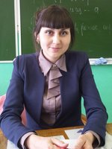
Первый раз - в первый класс! № 1 Сентябрь 2018г
 | Кострова Мария  Ильясов Инсаф  Ефремова Лада  Фаизов Ризван  Биджосян Давид  Парамонова Татьяна  Гайнутдинова Алия  Рзаева София  Хватков Арсений  Уйбина Виолетта

Как правило, при въезде в любую страну необходима виза. Так вот, поздравляем тебя – этот этап ты уже прошел. У каждого первоклассника школы есть свой «паспорт» ученика, под названием «личное дело», которое хранится у директора. Переходим к багажу. Каждый день нужно правильно собирать «чемодан» - портфель. Заранее узнавай расписание «Станций остановок» - уроков и укладывай в «Чемодан» только нужные вещи.
Например: на станции «математика» тебе пригодится тетрадь в клеточку.
Старайся добираться до «станций» вовремя, не опаздывай. Будь внимателен на остановках и аккуратно все записывай.
Путь предстоит далекий, поэтому ты не пойдешь один, вы отправляетесь «группами» - классами.
Обязательно подружись, и вместе вы преодолеете этот нелегкий путь в страну Знаний.
(Лобанова Е.А.)
Пошевели извилинами! № 1 Сентябрь 2018г
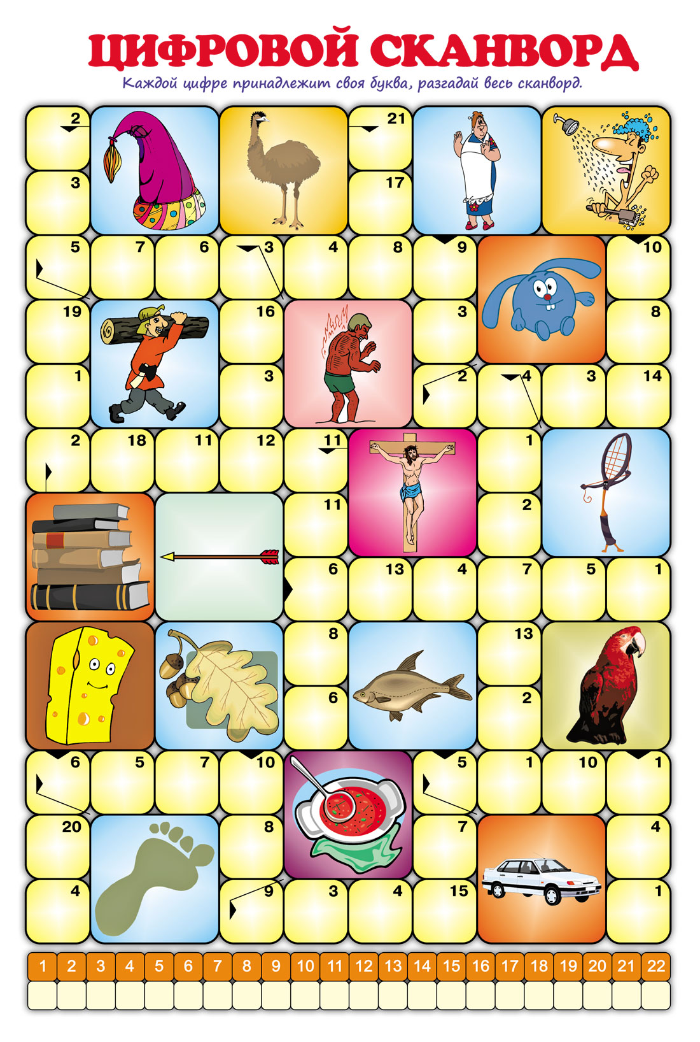

Калейдоскоп школьных дел! № 1 Сентябрь 2018г
Этим летом, в июне месяце, как всегда , в нашей школе был организован летний лагерь «Следопыт» для учащихся школы. Оздоровились и отдохнули 16 ребят.

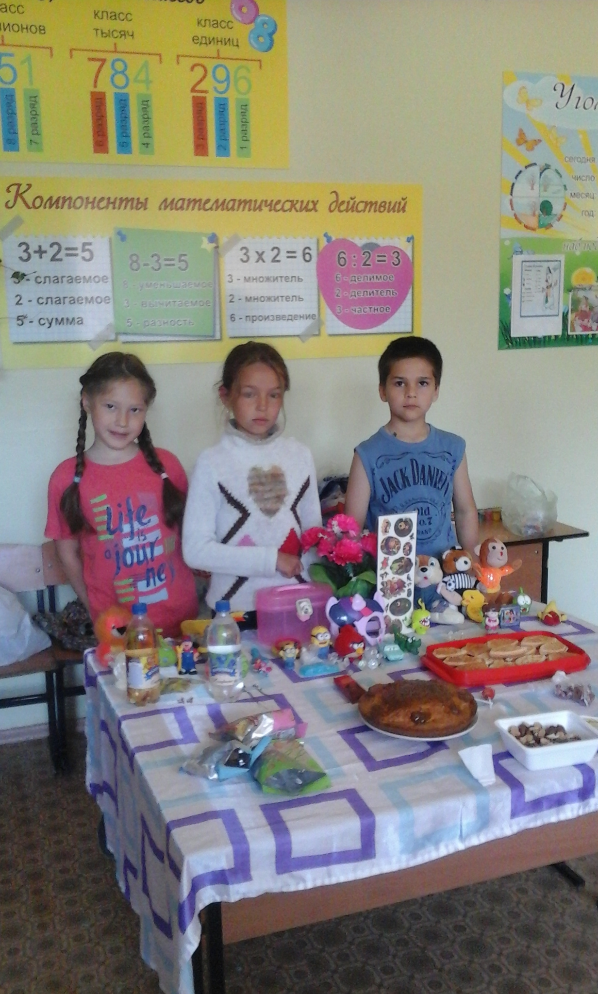 | 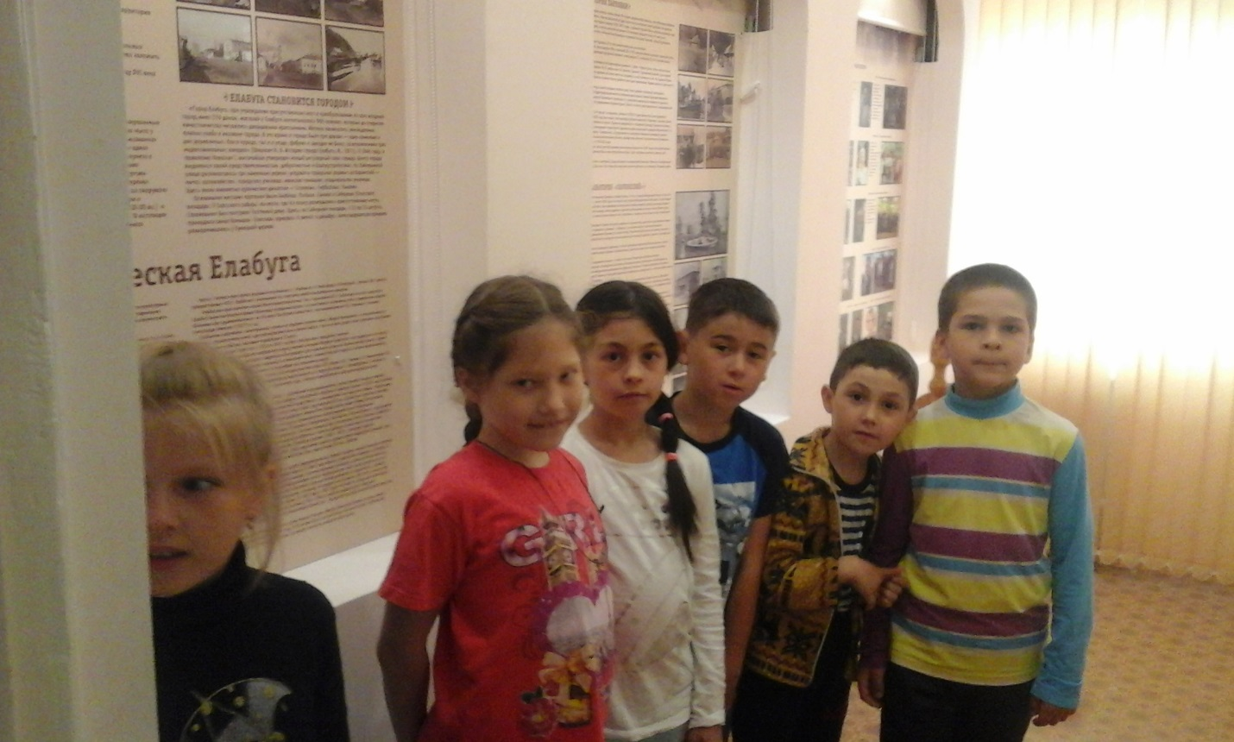  Для того чтобы в лагере дети чувствовали себя уютно, не скучали и чтобы им было интересно, были организованы разные мероприятия.
При подготовке и проведении мероприятий дети принимали активное участие. День в лагере – это активный отдых, соревнования, игры, беседы, просмотры кинофильмов, занятие творчеством, игры в шашки, в шахматы и т.д. | 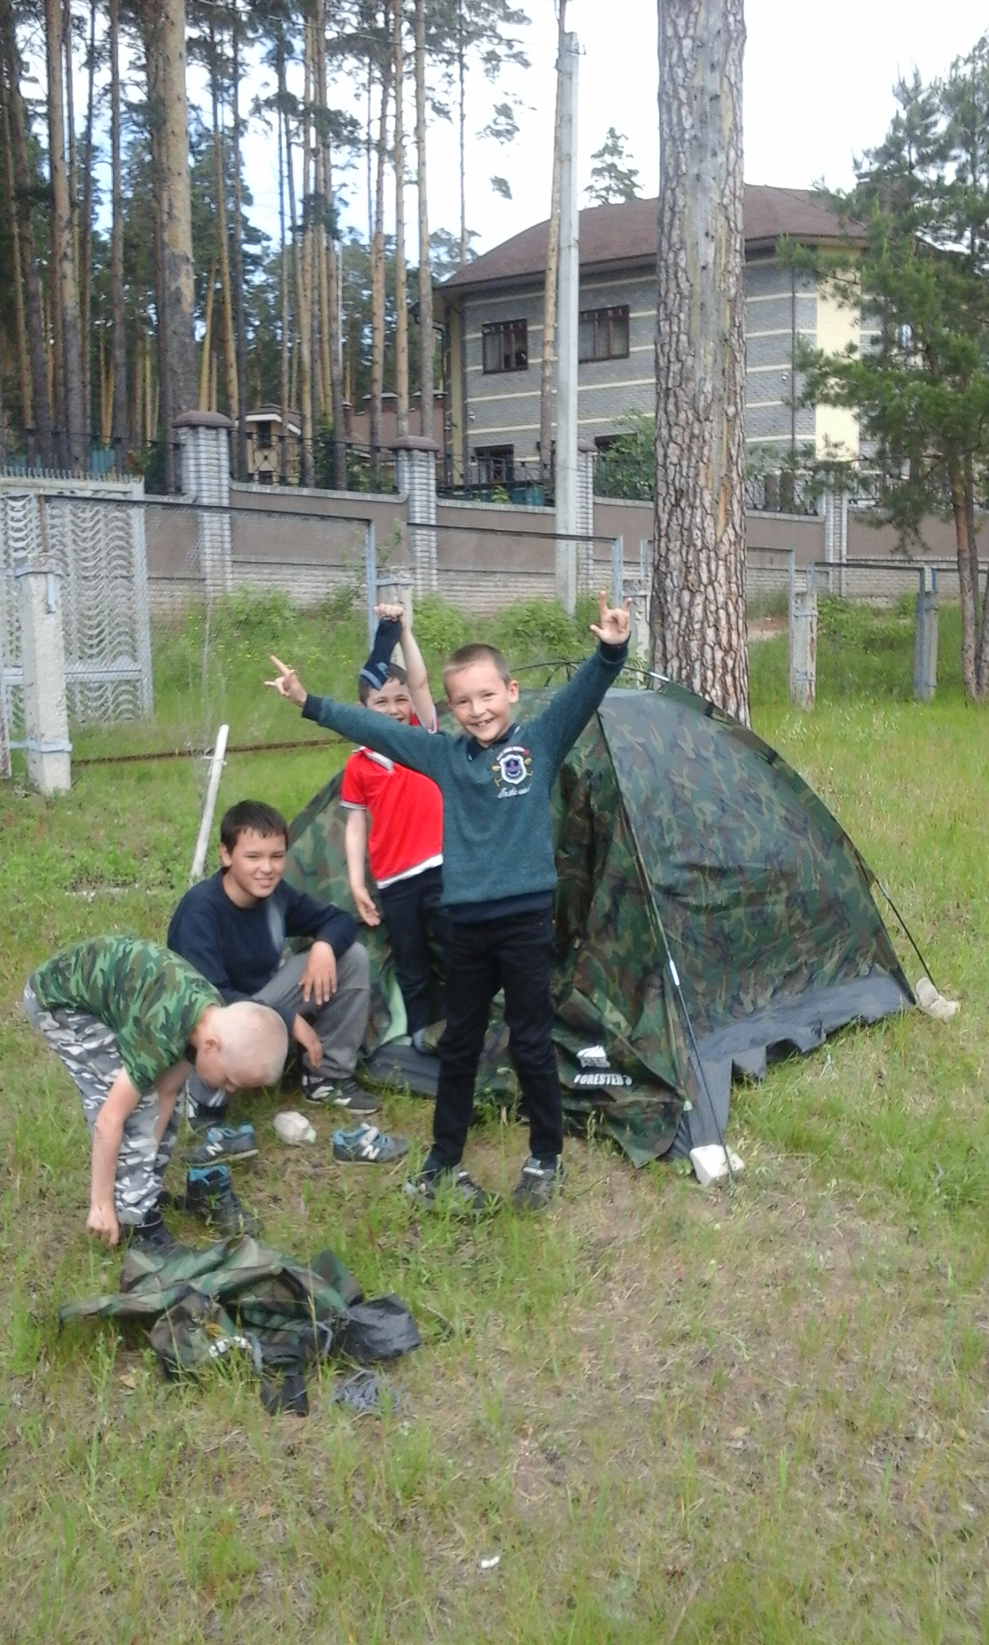

Калейдоскоп школьных дел! № 1 Сентябрь 2018г
28 августа 2018 г. в г. Елабуга, прошла августовская конференция работников образования и науки. Конференция проводилась под эгидой «Муниципальная система образования: достижения, проблемы, перспективы» | 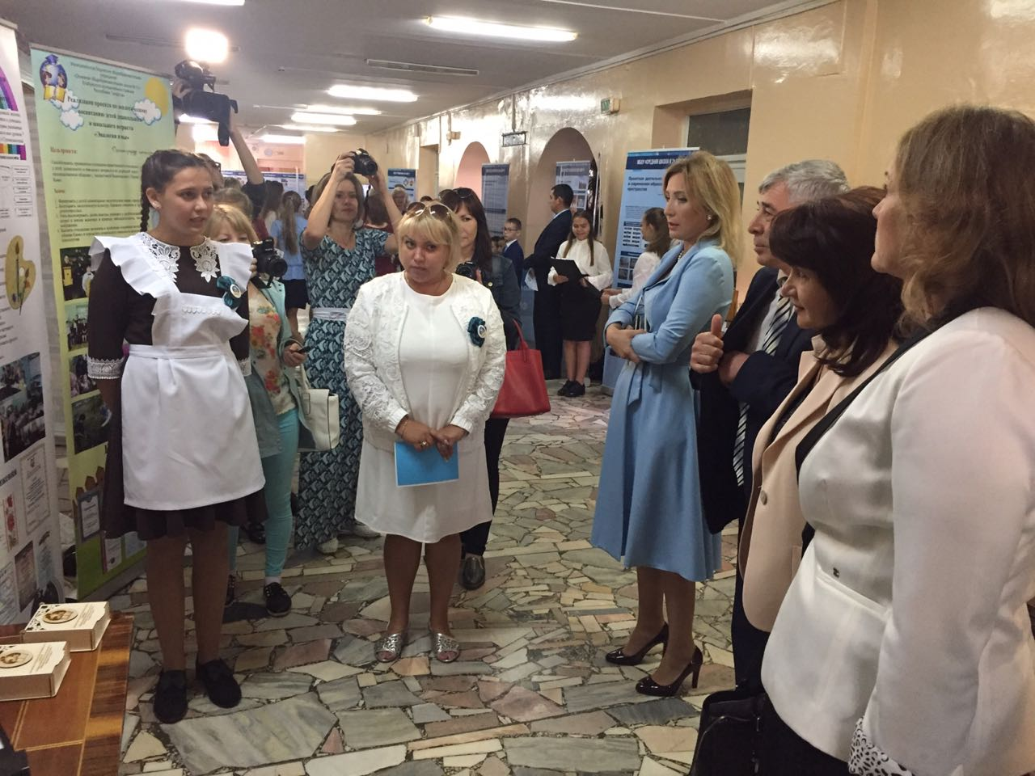
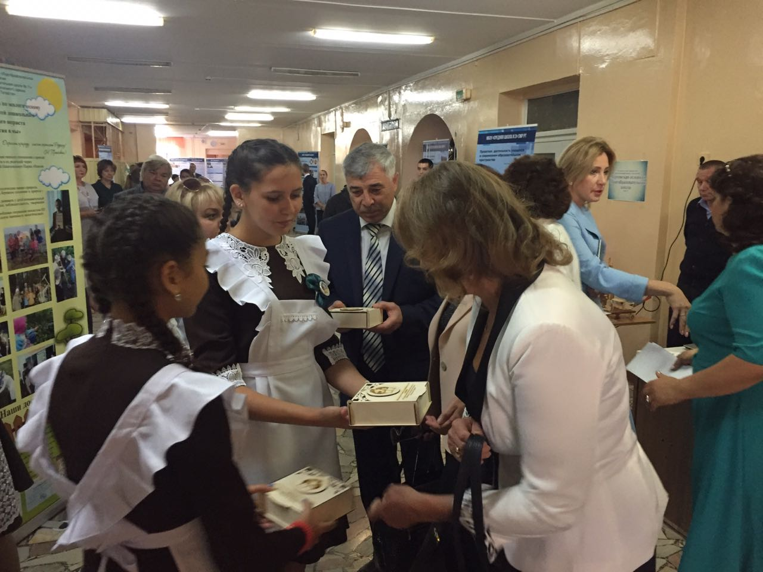 | В данном мероприятии от нашей школы выступали ученицы 6 класса: Дударева М., Кучина А., Рукавишникова Е. Они представляли два проекта: «Экологи и мы», «Есть только миг, между прошлым и будущим». Ученики отметили значимость проектов в жизни подрастающего поколения.
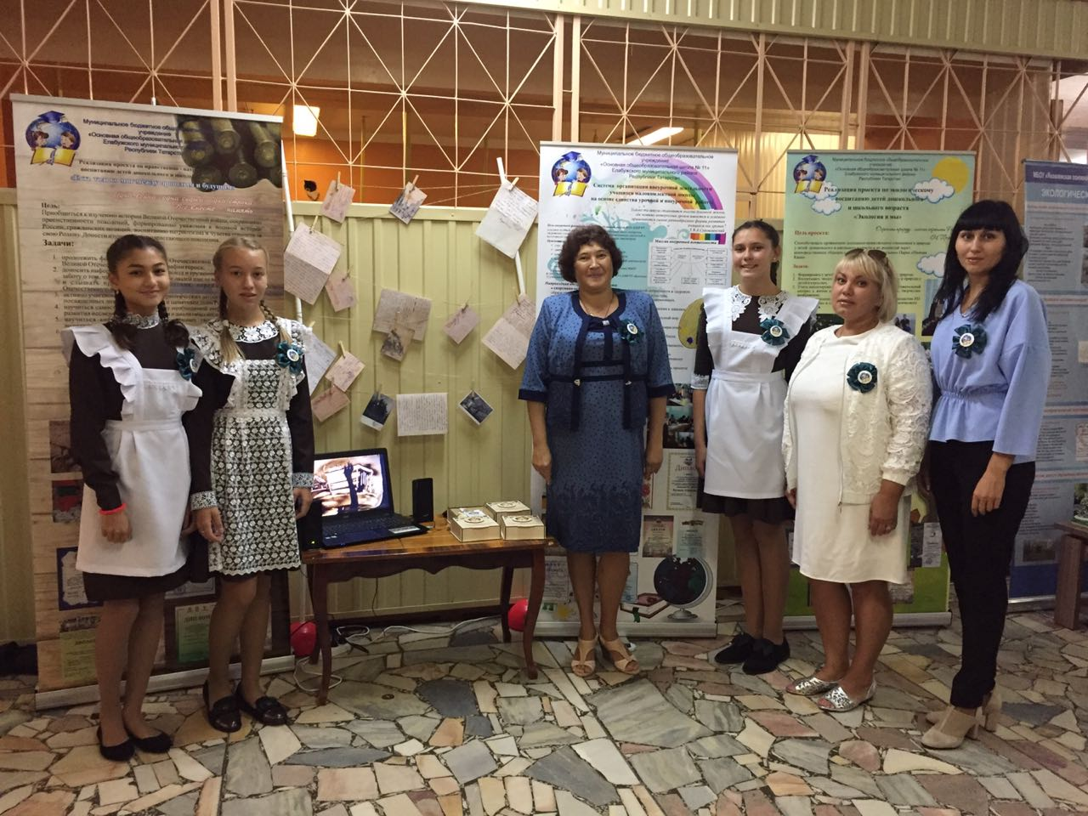 | 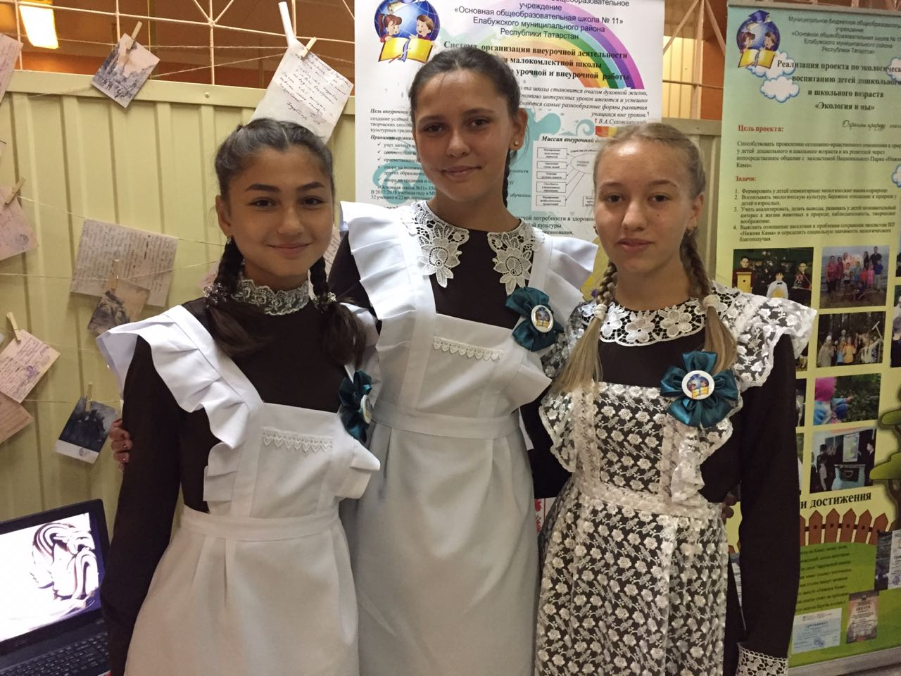
МОЛОДЦЫ!!!!!!!!

